新 书 推 荐

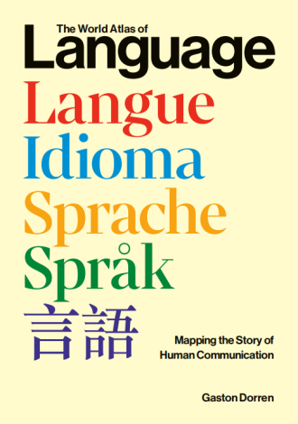
中文书名：《世界语言地图集：绘制人类交流的故事》
英文书名：The World Atlas of Language: Mapping the Story of Human Communication
作 者：Gaston Dorren
出 版 社：UniPress Books
代理公司：MRA/ANA/Jessica
页 数：288页
出版时间：待定
代理地区：中国大陆、台湾
审读资料：样张
类 型：大众文化
版权已授：法国、西班牙、荷兰

内容简介：

- 作者多次荣登国际畅销书榜，出版的书籍已被翻译成16种语言。
- 以引人入胜的叙述方式探讨语言的演变及全球语言的多样性。
- 一本高度视觉化的地图集，包含丰富且引人入胜的地图和图表。

你知道吗？虽然当今世界上有超过7000种语言，但95%的人口仅使用其中的15种？或者，你知道世界上有数百种不同的手语吗？再或者，猫的叫声在法语和泰语中的表达方式竟然大相径庭？

《世界语言地图集》是一场关于人类交流的奇妙旅程。本书对世界语言进行了前所未有的深入探索，追溯了它们的起源、演变及其承载的文化。从古英语、中古英语到现代英语，从美洲丰富的语言种类，到非洲的通用语，再到如今仅剩少数人使用的稀有和濒危语言，本书深入探究了人类语言交流的核心。

在这一雄心勃勃的研究中，加斯顿·多伦（Gaston Dorren）不仅描绘了各种语言和方言的地理分布，还生动讲述了它们背后的故事。这本地图集适合任何热爱人类交流和表达的人，它将激励读者通过语言的视角重新看待世界。

作者简介：

加斯顿·多伦（Gaston Dorren）是来自荷兰的畅销书作家和公众演讲者。他对语言学的热爱始于1990年代，当时他撰写了广受好评的《新语言》（New Tongues），探讨荷兰和法兰德斯移民所使用的语言。此后，他又出版了五部著作，其中包括国际畅销书《语言通》（Lingo，2012年）和《巴别塔》（Babel，2018年），这些作品已被翻译成12种语言。此外，他还出版了2022年的荷兰畅销书《七天七种语言》（Seven Languages in Seven Days），并撰写了全球热销桌游《词汇联盟》（League of the Lexicon）的国际版。

加斯顿能说多种语言，并能阅读更多语言。他的母语是荷兰语，但如今主要用英语进行写作。除了语言和语言学，他还热爱历史、地图、荷兰语歌词、英语小说，喜欢乘坐火车和骑自行车旅行。

内页样张：

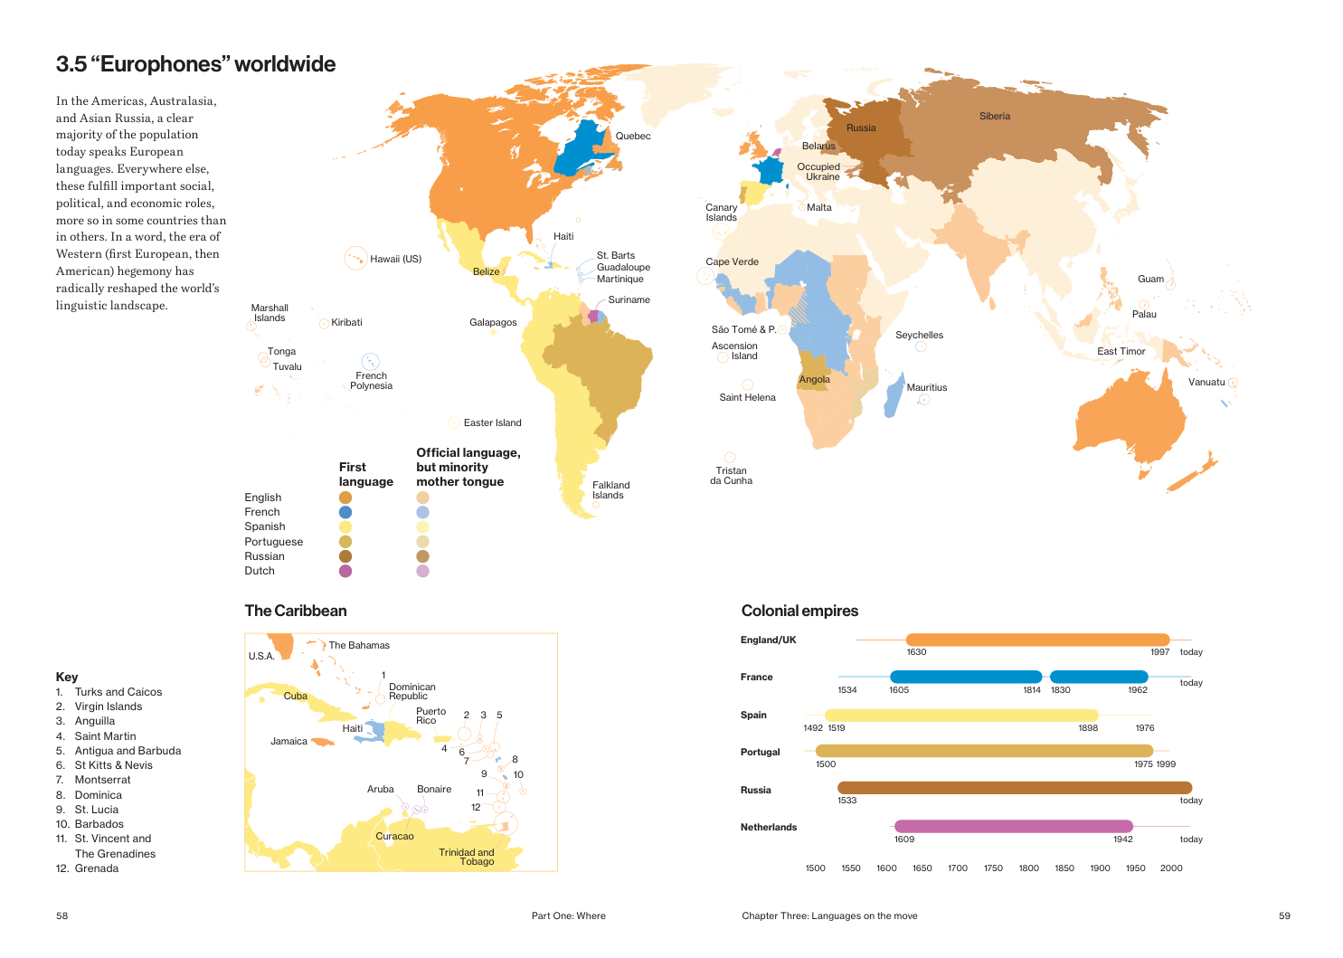
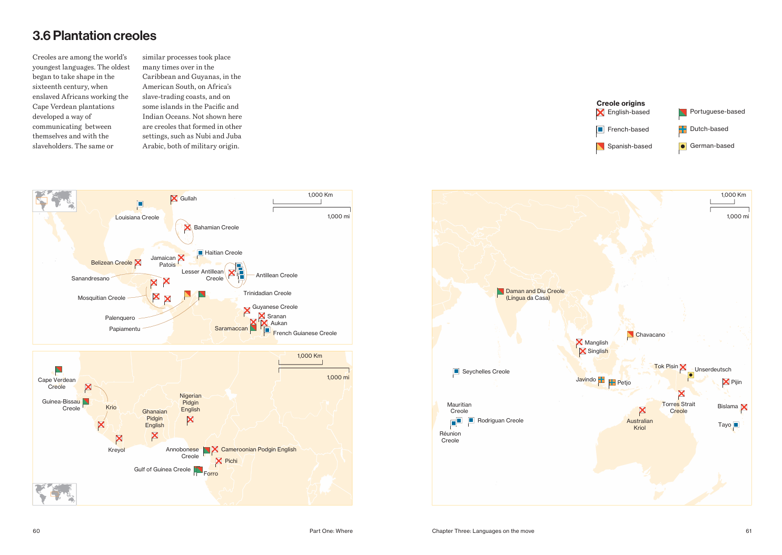

全书目录：

引言
前言

第一部分：在哪里
语言的分布
语言家族的分布
语言的历史迁徙

第二部分：是什么
词汇
文字
语音
语法

第三部分：多少
语言的数量
语言的使用人数

第四部分：何时
语言的兴衰
1500年以前的语言多样性
语言的开创性成就
语言的演变

第五部分：其他
书籍与读者
语言与民族主义
特殊类型的语言
人名

索引
延伸阅读
致谢

感谢您的阅读！
请将反馈信息发至：版权负责人
Email：Rights@nurnberg.com.cn
安德鲁·纳伯格联合国际有限公司北京代表处
北京市海淀区中关村大街甲59号中国人民大学文化大厦1705室, 邮编：100872
电话：010-82504106, 传真：010-82504200
公司网址：http://www.nurnberg.com.cn
书目下载：http://www.nurnberg.com.cn/booklist_zh/list.aspx
书讯浏览：http://www.nurnberg.com.cn/book/book.aspx
视频推荐：http://www.nurnberg.com.cn/video/video.aspx
豆瓣小站：http://site.douban.com/110577/
新浪微博：安德鲁纳伯格公司的微博_微博 (weibo.com)
微信订阅号：ANABJ2002


